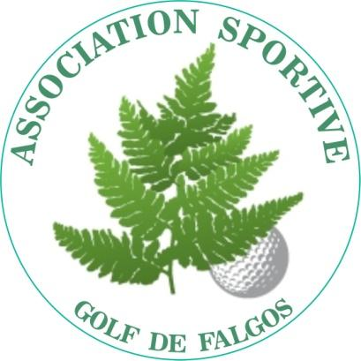
Saint Laurent de Cerdans, le 14 mars 2022
ASSEMBLEE GENERALE MIXTE EXTRAORDINAIRE ET ORDINAIRE
DU 3 AVRIL 2022

Madame, Monsieur,
L’Assemblée Générale Mixte Extraordinaire et Ordinaire 2022 de l’Association Sportive du Golf de Falgos se tiendra le dimanche 3 avril 2022 à 15 heures au Domaine de Falgos.

Tous les membres à jour de leur cotisation sont invités à y participer ; dans le cas où vous ne pourriez être présent, vous pouvez confier votre mandat à un autre membre de l’Association, à l’aide du formulaire ci-dessous.
Conformément aux statuts de l’association, le mandat du bureau actuel arrivera à expiration à la date de l’Assemblée Générale. En conséquence, l’élection d’un nouveau bureau est inscrite à l’ordre du jour. Il est rappelé́ que le bureau doit être composé de trois à six membres et que les listes complètes devront être déposées auprès de l’actuel bureau au moins cinq (5) jours francs avant la tenue de l’Assemblée Générale.
La présente convocation constitue appel à candidature.

ORDRE DU JOUR DE L’ASSEMBLEE GENERALE EXTRAORDINAIRE

- Modification des statuts

ORDRE DU JOUR DE L’ASSEMBLEE GENERALE ORDINAIRE

- Approbation du compte rendu de l’Assemblée Générale 2021
- Rapport moral du Président
- Rapport financier du Trésorier
- Approbation des comptes 2021
- Compte-rendu sportif des Capitaines des équipes féminine et senior
- Élection d’un nouveau Bureau
- Questions diverses

Veuillez agréer, Madame, Monsieur, l’expression de nos meilleurs sentiments.

Le bureau

PROCURATION
Je soussigné (e), . . . . . . . . . . . . . . . . . . . . . . . . . . . . . . . . . . . . . . . . . . , membre de l’Association Sportive du Golf de Falgos, à jour de ma cotisation au titre de l’année 2022, ne pouvant assister à l’Assemblée Générale du dimanche 3 avril 2022, je demande à . . . . . . . . . . . . . . . . . . . . . . . . . . . . . . . . . à jour de sa cotisation au titre de l’année 2022, de bien vouloir me représenter et de prendre part aux votes en mon nom.
Fait à . . . . . . . . . . . . . . . . . . . . , le . . . . . . . . . . . . . . . . . 2022
(Suivent les deux signatures du mandant et du mandataire)

Association Sportive du Golf de Falgos, 66260 Saint Laurent de Cerdans

